新 书 推 荐

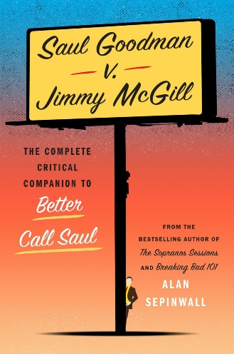
中文书名：《索尔·古德曼诉吉米·麦吉尔：〈风骚律师〉评论手册》
英文书名：SAUL GOODMAN V. JIMMY MCGILL: The Better Call Saul Critical Companion
作 者：Alan Sepinwall
出 版 社：Abrams Press
代理公司：ANA/Jessica
页 数：304页
出版时间：2025年2月
代理地区：中国大陆、台湾
审读资料：电子稿
类 型：影视戏剧研究

内容简介：

本书是关于获得艾美奖和金球奖提名的AMC剧集 《风骚律师》（Better Call Saul）的完全评论手册，出自《绝命毒师101》（Breaking Bad 101）和 《黑道家族会议》（The Sopranos Sessions）的作者之手。

六季的精彩演绎，让《风骚律师》成为了一部备受赞誉的作品，超越了剧迷们对《绝命毒师》前传/续集的期待，给观众带来了巨大惊喜。鲍勃·奥登科克（Bob Odenkirk）再次出演了在道德边缘游走的辩护律师吉米·麦吉尔（Jimmy McGill）一角，他的故事充满了悲剧性，展现了一个有梦想、有野心却最终不可避免地走向堕落的诈骗犯形象。剧中的标志性角色，包括蕾亚·塞洪（Rhea Seahorn）饰演的金（Kim）和迈克尔·麦基恩（Michael McKean）饰演的查克（Chuck），以及托尼·道尔顿（Tony Dalton）饰演的可以与《绝命毒师》中最阴险角色相媲美的拉罗（Lalo）等反派人物，都已成为了观众心目中的经典。

在本书中，《滚石》（Rolling Stone）杂志首席电视评论家艾伦·塞平沃尔（Alan Sepinwall）为我们带来了对这部艾美奖和金球奖提名剧集每一集的深入剖析。塞平沃尔从剧集开播到完结全程跟进报道，并对主创文斯·吉里根（Vince Gilligan）、主演鲍勃·奥登科克和蕾亚·塞洪进行了详尽的采访，这些访谈内容在书中得到了完整呈现，同时还包括了与该剧共同制作者皮特·古尔德（Peter Gould）的全新专访。这本终极配套手册的出版恰逢《风骚律师》首播十周年之际，作为继《绝命毒师101》之后的又一力作，它不仅是对剧集辉煌成就的致敬，更是引领新老粉丝重温经典、探索剧集深层文化内涵的最佳指南。

营销亮点：

    - 深受喜爱的剧集：获得艾美奖提名的电视剧《风骚律师》在第六季也是最后一季结束时，活跃观众增加到近300万。流媒体平台上的观众群仍然保持着热情和参与度，尤其体现为该剧的最后一季持续收获好评。

    - 周年纪念：该书的出版恰逢第一季首播10周年纪念，正好赶上狂欢、重温和评论界的重新评估/庆祝活动。

    - 受欢迎的作者：塞平沃尔是一位广受读者尊敬的电视评论家，在X上拥有109000名粉丝，并为《滚石》杂志撰稿。

作者简介：

艾伦·塞平沃尔（Alan Sepinwall）撰写电视评论已超过四分之一个世纪，被认为是电视评论界的杰出人物之一。他撰写或参与撰写了许多关于电视媒体的书籍，包括《革命被电视转播》（The Revolution Was Televised） 、《纽约时报》（New York Times）畅销书《电视》（TV (THE BOOK)）、《绝命毒师101》和 《黑道家族会议》。在担任《滚石》杂志首席电视评论家之前，塞平沃尔曾是新泽西州《Star-Ledger》报的首席电视专栏作家，后来转战网络，为HitFix和Uproxx评论电视。Slate曾表示塞平沃尔“改变了电视评论的本质”，并称他为“公认的电视评论之王”。

感谢您的阅读！
请将反馈信息发至：版权负责人
Email：Rights@nurnberg.com.cn
安德鲁·纳伯格联合国际有限公司北京代表处
北京市海淀区中关村大街甲59号中国人民大学文化大厦1705室, 邮编：100872
电话：010-82504106, 传真：010-82504200
公司网址：http://www.nurnberg.com.cn
书目下载：http://www.nurnberg.com.cn/booklist_zh/list.aspx
书讯浏览：http://www.nurnberg.com.cn/book/book.aspx
视频推荐：http://www.nurnberg.com.cn/video/video.aspx
豆瓣小站：http://site.douban.com/110577/
新浪微博：安德鲁纳伯格公司的微博_微博 (weibo.com)
微信订阅号：ANABJ2002

